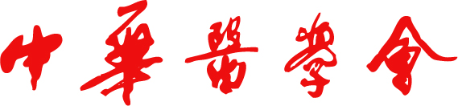
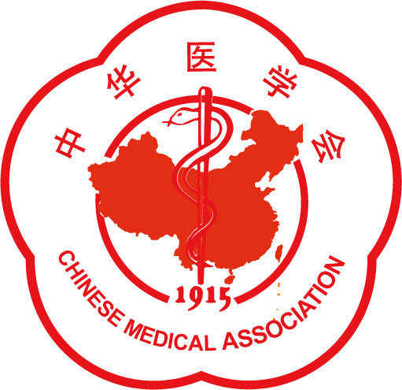
中华医学会第十二次全国骨质疏松和骨矿盐疾病学术会议
会议通知
医学术便函 [2023] 第057号
由中华医学会、中华医学会骨质疏松和骨矿盐疾病分会主办的中华医学会第十二次全国骨质疏松和骨矿盐疾病学术会议将于2023年5月17日-20日在上海市召开。 现将会议的具体事项通知如下：
一、经会议筹备委员会审稿，您的论文已被大会录用，并在会议上进行交流。
二、会议主要内容：
原发性骨质疏松症、继发性骨质疏松症、骨质疏松性骨折、甲状旁腺疾病、钙磷代谢紊乱、佝偻病和骨软化及其他代谢性骨病等的临床和基础研究，包括流行病学、早期筛选预警、诊断和预防、教育和普及、病因和发病机理、遗传学、分子生物学、细胞的分化与调控、动物实验及祖国医学在各种代谢性骨病中的应用等。
三、会议时间：5月17日 09:00-18:00报到注册，5月18-20日学术会议，20日中午会议结束
四、 会议地点：上海富悦大酒店（上海市松江区茸悦路208弄，021-37688888）
五、会议费用：
 | 4月30日前 | 5月1日后/现场
参会代表 | 1000元 | 1200元
请于5月15日前登录大会网站csobmr.cma.org.cn，进行会议注册及酒店预订，并通过网上在线缴纳注册费。请您务必完整填写个人信息，否则无法获得继续教育学分。
请登录会议网站查看酒店预订详情并交订金，预订截止日期：5月15日。住宿费用自理。大会委托北京恒瑞会议服务有限公司管理酒店住宿，代表可根据需要自行选择，具体信息及联系人请登录大会网站查询。请登录会议网站预订住宿并缴纳住宿费，不缴纳住宿费无法保证住房。
六、请登录大会网站获取会议更多信息：csobmr.cma.org.cn
七、参会者将获得国家级一类继续教育学分。（项目编号：2023-03-06-355 (国)）
八、联系人：中华医学会 学术会务部 孙静 电 话：010-2172 1247

中华医学会学术会务部
2023年2月

